المملكة العربية السعودية

وزارة التعليـــــم العـــالي
جـــــامعـــــة الـــدمــــــــام
كليـــــة التربيــــة بالجبيل

حماية وسرية بيانات
المحاضره الأولى
Security attacks & Security services

السرية ( Security ) :.
الدفاع عن النظام ضد الهجوم الداخلي والخارجي.
الحماية ( Protection ):.
أي آلية تستخدم للتحكم في الدخول للعمليات أو التحكم في دخول مستخدمي الموارد الخاصة بنظام التشغيل.
أمن المعلومات (Information):.
هي وصف لكل المقاييس المستخدمة لمنع الاستخدام الغير مصرح لبيانات الحاسب. والاستخدام الغير مصرح يأخذ دائما صورة المدمر ( destruction) أو المبدل (substitution) أو المستكشف ( disclosure)الذى يصعب اكتشافه .
ولتحقيق سرية المعلومات يجب اتباع طريقة تضع في الأعتبار ثلاث سمات خاصة بأمن المعلومات :.
- متطلبات سرية المعلومات:
- Security services
- Security attacks
- Security mechanisms
Security attack : هي أي حركة أو فعل يؤثر سلبا على سرية المعلومات .
Security mechanism : هي آلية صممت لاكتشاف (detect) ، منع ( prevent) أو التغطية ( recover ) من security attack
Security services: هي الخدمة التي تحسن نظام سرية البيانات المعالجة أو المعلومات المرسلة.
Security attack: هو تغطية الخطر الذي يهدد السرية بصورة سريعة
والخطر يتمثل في الهجوم على التالى :.
- الخصوصية ( Confidentiality ).
- السلامة ( Integrity).
- التوفر (Availability )

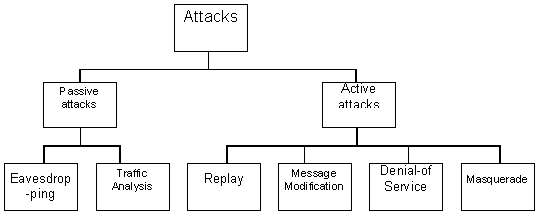

Fig: Taxonomy of Security Attacks

- Passive attack: هو هجوم من قبل شخص غير مصرح له على البيانات بدون احداث أي تعديل عليها مثل استنساخ أو عرض البيانات.
  - التنصت Eavesdropping : المهاجم يقاطع سلبياً اشارات الراديو ويفك تشفير البيانات المرسلة .وهذا النوع من الهجوم من الصعب اكتشافه ومن الصعب منعه .
  - تحليل الحركة Traffic analysis : هو نوع من انواع الهجوم السلبي الذي يدير الارسال بين أطراف الاتصال سلبيا وذلك بتحليل حركة الارسال بين أطراف الاتصال .
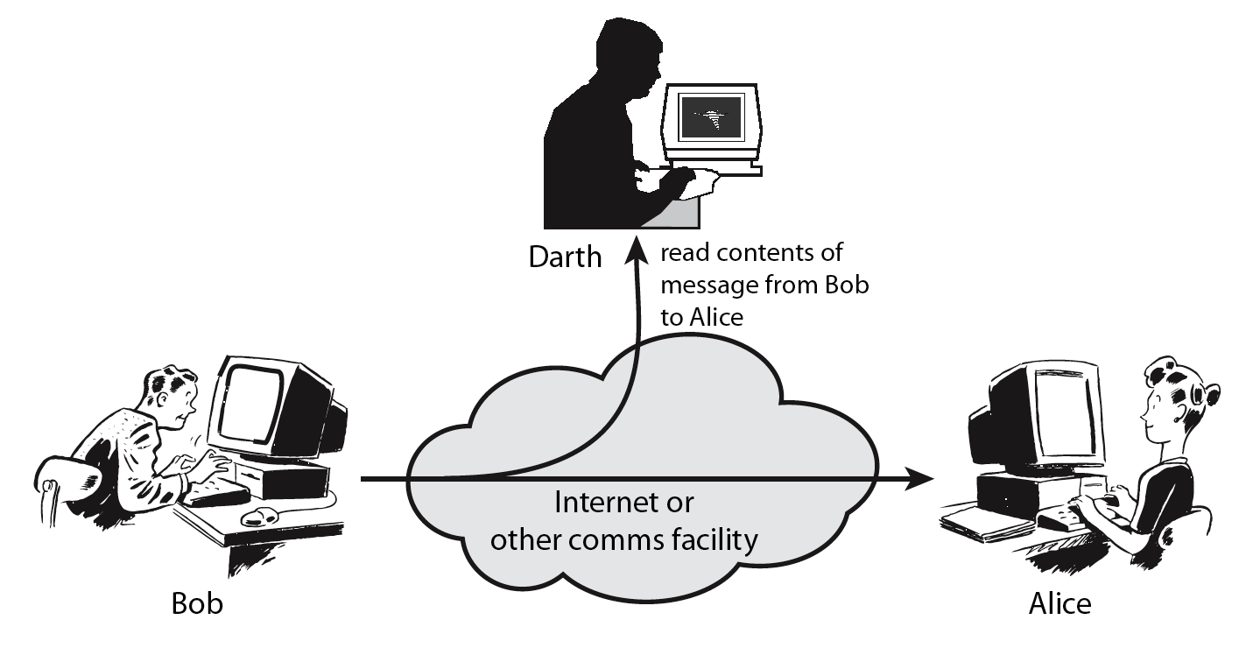
Figure: Passive Attack

- الهجوم النشط Active attack : هو الهجوم من قبل الاشخاص الغير مصرح لهم على البيانات المرسلة وذلك بإحداث تعديل عليها . وهذا الهجوم من السهل اكتشافه ولكن ليس دائما يمكن منعه.
وهذا النوع من الهجوم يتضمن على 4 أنواع :.
2.1) Masquerading انتحال الشخصية: هو شخص غير مصرح له ينحل شخصية شخص مصرح له وذلك باستخدام login صحيح ثم الحصول عليه بطريقة غير قانونية.
2.2) Replay : هو نوع من أنواع الهجوم يدير الارسال ومن ثم يعيد ارسال الرسالة في وقت لاحق بدون التعديل عليها .
2.3) Message modification تعديل الرسالة : المهاجم يعدل الرسالة بمسح أو اضافة أو تغيير أو اعادة ترتيبها .
2.4) Denial of Services (Dos) هجوم منع الخدمة : هو نوع من الهجوم يجعل موارد الشبكة أو الحاسب غير متاحة للأشخاص المصرح لهم أي اغلاق النظام أو تدمير الملفات الاساسية للنظام .
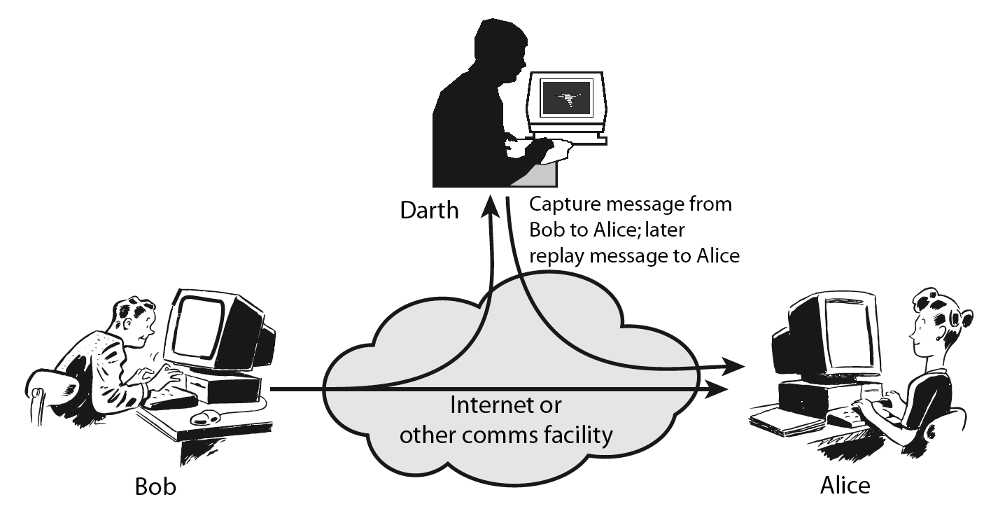

Figure: Active attack

تهديدات السرية Security Threats:
- Interruption (مقاطعة ) : هذا الهجوم يحدث على توفر الخدمة availability .
- Interception ( الاعتراض ) : هذا الهجوم يحدث على الخصوصية confidentiality .
- Modification ( تعديل ) : هذا الهجوم يحدث على السلامة integrity .
- Fabrication ( انتحال الشخصية ) : هذا الهجوم يحدث على الموثوقية authenticity .
Security services/security goal (تأمين الخدمات/أهداف السرية )
- Confidentiality
فقط الأشخاص المصرح لهم يحق لهم الاطلاع أو الدخول للمعلومات.

- Integrity
فقط الأشخاص المصرح لهم يحق لهم التعديل أو الكتابة على المعلومات .

- Availability
الأشخاص المصرح لهم يحق لهم الدخول للمعلومات عند حاجتهم لذلك .
Confidentiality
Availability
Integrity

